实验六 简单的卡通与游戏实验
1．实验目的
（1）熟悉可视化计算工具Raptor。
（2）掌握Raptor中的6种符号的使用。
（3）掌握Raptor图形库的基本操作。
2．实验准备
（1）了解Raptor的绘图操作、键盘操作、鼠标操作、文本操作和窗口操作。
（2）熟悉Raptor的6种符号的使用方法。
（3）熟悉使用Windows自带的画图工具，并能够使用标尺、网格线、状态栏等找到特定点的坐标。
（4）了解使用ColorSchemer studio工具搭配不同的颜色。
3．热身实验——绘制Hello Kitty
绘制如图9.1所示的Hello Kitty。给定绘制Hello Kitty的程序示例，如E.2(a)—(f)所示。
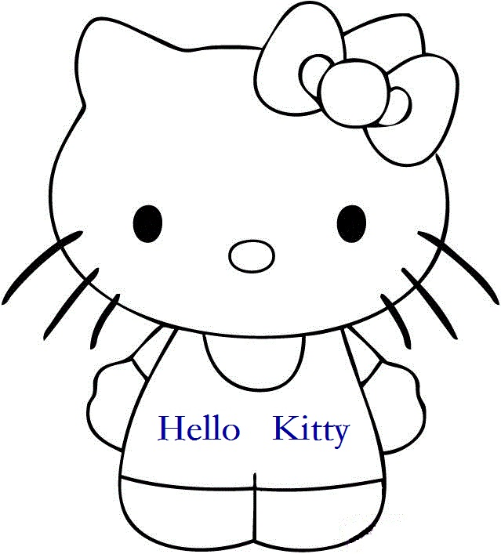
图9.1 Hello Kitty图示
由于程序需要描述的内容比较多，所以将该过程分为几个子图：main子图、Head子图Melamed子图、Body子图、T_shirt子图、Foot子图。
各个子图的主要功能如下：
main子图：创建图形窗口，并调用各个子图。
Head子图：绘制Hello Kitty的头部。
Melamed子图：绘制Hello Kitty的蝴蝶结。
Body子图：绘制Hello Kitty的身体。
T_shirt子图：绘制Hello Kitty的T恤。
Foot子图：绘制Hello Kitty的脚。
(a) main函数
(b) Head子图
(c) Melamed子图
(d) Body子图
(e) T_shirt子图
(f) Foot子图
图9.2绘制Hello Kitty的程序示例
请回答以下问题：
问题1：请写出创建和关闭图形窗口的函数。
问题2：请写出绘制线段、矩形、圆、椭圆、弧的函数，对各个函数的参数给出解释，并绘制。
问题3：请写出绘制文本、绘制数字的函数。
问题4：对源程序做适当修改，给Hello Kitty绘制颜色。
4．进阶实验——绘制一朵花
请绘制花图案，如图9.3所示。
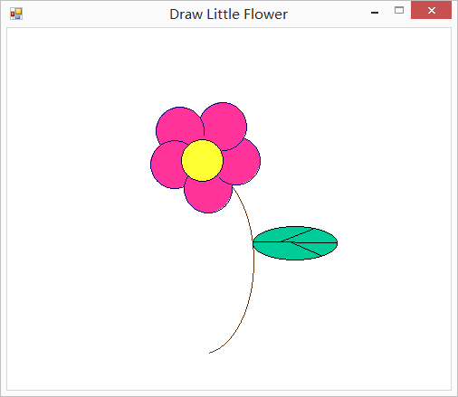
图9.3绘制小花
5．综合实验——设计一个“找茬”游戏
设计一个找茬游戏，图片示例如图9.4所示。
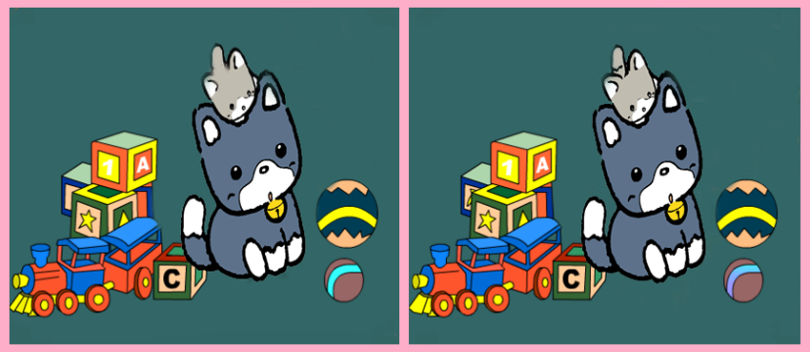
(a)找茬游戏图1
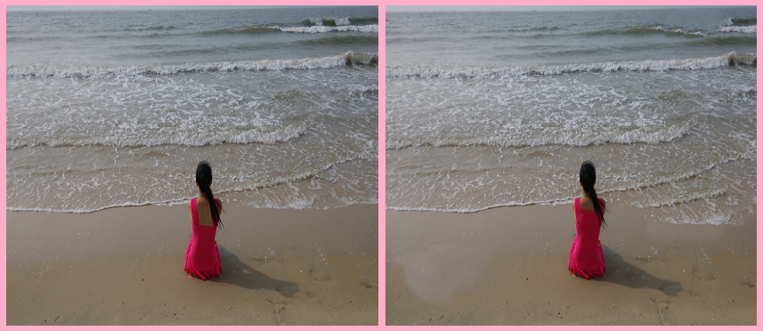
(b)找茬游戏图2
图9.4 找茬游戏图片

热身实验参考答案
问题1：
创建图形窗口的命令：Open_Graph_Window(X_Size, Y_Size)
关闭图形窗口的指令：Close_ Graph_Window
问题2：
绘制线段：Draw_Line(X1, Y1, X2, Y2, Color)，在点(X1, Y1)和点(X2, Y2)之间绘制指定颜色的线段。
绘制矩形：Draw_Box(X1, Y1, X2, Y2, Color, Filled/Unfilled)，以点(X1, Y1)和点(X2, Y2)为对角，绘制指定颜色的矩形，Filled表示填充内部，Unfilled表示只绘制边框。
绘制圆：Draw_Circle(X, Y, Radius, Color, Filled/Unfilled)，以(X, Y)为圆心，以Radius为半径，绘制指定颜色、指定是否填充的圆。
绘制椭圆：Draw_Ellipse(X1, Y1, X2, Y2, Color, Filled/Unfilled)，在以点(X1, Y1)和点(X2, Y2)为对角的矩形范围内，绘制指定颜色、指定是否填充的椭圆。
绘制弧：Draw_Arc(X1, Y1, X2, Y2, Startx, Starty, Endx, Endy, Color)，在以点(X1, Y1)和点(X2, Y2)为对角的矩形范围内，绘制指定颜色的椭圆的一部分。
绘制图形略。
问题3：
绘制文本：Display_Text(X, Y, Text, Color)，在(X, Y)位置上绘制内容为“Text”的指定颜色的字符串，绘制方式从左到右。
绘制数字：Display_Number(X, Y, Number, Color)，在(X, Y)位置上绘制指定颜色的Number数值，绘制方式从左到右。
问题4：参考程序“9.3.2 绘制Hello Kitty（上色）.rap”

